Sport és technológia: okos edzőrendszer továbbfejlesztésében vesz részt a Széchenyi István Egyetem
A győri Széchenyi István Egyetem tulajdonrészt szerzett a Nort Complex Pro Kft.-ben, és szerepet vállal a cég újszerű módszertanához kapcsolódó szoftver- és eszközfejlesztésben. A vállalkozás okos edzőrendszere olyan, egyszerű jelekkel operáló informatikai eszközre épül, amely a sportolótól koncentrált figyelmet követel meg. Előnye, hogy az eddigieknél hatékonyabban javítja a játékosok kognitív és motoros készségeit.
A Széchenyi István Egyetem nemrégiben 10 százalékos tulajdonrészt szerzett a Nort Complex Pro Kft.-ben, amely a modern technológia segítségével kínál újszerű, a legfrissebb idegtudományi kutatásokon alapuló edzésmódszert a fiatal labdarúgók számára. Ennek lényege, hogy az adott csapatsportág valós szituációihoz hasonlító körülmények között, minél változatosabb módon kombinálja a specializált sporttechnikai gyakorlatokat a feladatkivitelezést segítő kognitív funkciókkal.
Dr. Topál József professzor, a Magyar Tudományos Akadémia doktora, viselkedéskutató a módszer hatásosságával kapcsolatban végzett, egy éven át tartó vizsgálatsorozat vezetője volt. „A kutatás során párokba rendeztük a monori tehetségközpont utánpótláskorú, öt–tizenkét éves labdarúgóit, amelyek egyik tagja a kontrollcsoport részeként továbbra is csak hagyományos edzésre járt, míg a másik tagja heti kétszer egy órában a Nort Complex módszerrel kapott fejlesztést. A projekt kezdetén felmértük a gyerekek néhány, a futballban fontos kognitív funkciójának működését: a munkamemóriát, a térlátást, a figyelemvezérlést, a gátlási funkciókat, az ingerérzékelési, -feldolgozási folyamatokkal kapcsolatos képességeiket és a motoros készségeiket. Mindezeket idén tavasszal megismételtük, illetve videofelvételek alapján elemeztük a játékosok mérkőzésszituációban mutatott viselkedését is” – magyarázta a kutatás vezetője.
Kiemelte, a vizsgálat eredményei egyértelműen igazolják, hogy a módszer alkalmas a sportolók figyelemvezérlési és munkamemória funkcióinak javítására, a figyelmük jobb fenntartására, szenzoros érzékelési pontosságuk növelésére. „Nemcsak az idegrendszeri működés fontos paramétereiben, az úgynevezett végrehajtó funkciókban láthatók kedvező változások, hanem az ezzel a módszerrel fejlesztett gyerekek szem-láb koordinációs, vagyis technikai képességei is javultak. Meccsszituációban is megfigyelhető a változás az intenzív mozgás közben és az ellenfél nyomása alatt végrehajtott vizuális pásztázás terén, ami a professzionális labdarúgók viselkedésének egyik fontos ismérve” – fejtette ki a professzor. Hozzáfűzte, a sportteljesítményt meghatározó egyik alapvető tényező az, hogy mérkőzéshelyzetben mennyire gyorsan és milyen minőségben tud a játékos döntést hozni. Ennek a készségnek a fejlesztésére is kiváló megoldást nyújt az okos edzőrendszer. Dr. Topál József hangsúlyozta, a módszer nemcsak az utánpótláskorú sportolók esetében alkalmazható, de az idősebb korosztály számára is hatékony fejlesztési lehetőséget nyújt.
Németh Roland, a módszer ötletgazdája, a cég egyik tulajdonosa elmondta: labdarúgóedzői munkája során azzal szembesült, hogy a digitális technológia világában a gyerekek figyelmét a hagyományos módokon nehéz huzamosabb ideig fenntartani, ami rontja az edzésgyakorlatok hatékonyságát. „Ezért jött az ötlet, hogy beszéd helyett képernyőkön keresztül érkező egyszerű, mindenki által könnyen felismerhető jelekkel – színekkel, számokkal, formákkal – kommunikáljunk velük. A tanítványok rendkívül pozitívan fogadták az izgalmas, de nagy odafigyelést és gondolkodást igénylő edzésmódszert, ezért továbbfejlesztettük azt. Ma már a pálya szélén elhelyezett nyolc képernyőn keresztül tudjuk az edzésgyakorlatokat irányítani a különböző színű alakzatok és számok időben változó, előre programozható bemutatásával. A mozgásfejlesztés mellett ezzel a koncentráció és a gondolkodási képesség is hatékonyan fejleszthető” – fogalmazott.
A szakember megemlítette, elsődleges céljuk, hogy minél szélesebb körben járuljanak hozzá a hazai sportolók fejlesztéséhez, majd nyitnának a külföldi felhasználók felé. Nagy siker, hogy termékük elnyerte a világ egyik legrangosabb designdíját: a Red Dot elismerés a kiemelkedő szellemi és kreatív erőt jutalmazza. „A Széchenyi István Egyetem bekapcsolódása a projektbe további lehetőségeket jelent számunkra, hiszen az a magas színvonalú tudományos és műszaki háttér, amelyhez a győri intézmény segítségével hozzájuthatunk, új utakat nyit az eszköz fejlesztésében” – tette hozzá.
„A Széchenyi István Egyetem kutatás-fejlesztési tevékenységeiben nagy hangsúlyt fektet az egészség- és sporttechnológia területére, hiszen egyik célunk, hogy innovációink révén hozzájáruljunk a társadalom minden rétegének és korosztályának egészségfejlesztéséhez” – fogalmazott Dósa Gábor, az intézmény hasznosító vállalkozása, az Uni Inno Zrt. vezérigazgatója. Hozzáfűzte, az egyetem – egészség- és sporttudományi kompetenciáit felhasználva – a Nort Complex különleges edzésmódszerét a jövőben más sportágakra (többek közt kézilabdára és kosárlabdára) is átültetné, illetve részt venne metodikáik kidolgozásában.
Sajtókapcsolat:
- Hancz Gábor, igazgató
- Kommunikációért és Sajtókapcsolatokért Felelős Igazgatóság
- +36 96 503 400/3788
- hancz.gabor@sze.hu
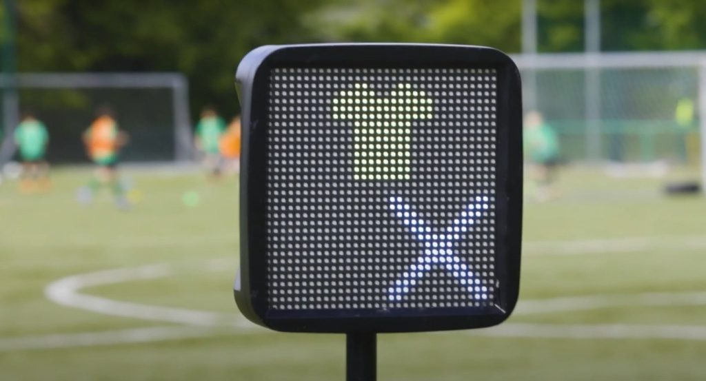 | © Széchenyi István Egyetem
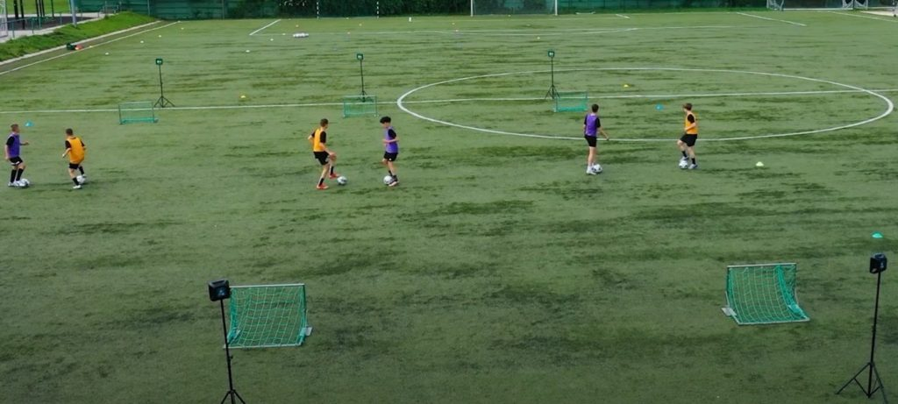 | © Széchenyi István Egyetem
Eredeti tartalom: Széchenyi István Egyetem
Továbbította: Helló Sajtó! Üzleti Sajtószolgálat
Ez a sajtóközlemény a következő linken érhető el:

